Получение не растворимых в кислоте волокон из хитозана
Губочкина А.А., Сажнев Н.А., Кильдеева Н.Р.
Магистрант 1-го года обучения
Российский государственный университет имени А.Н. Косыгина (Технологии. Дизайн. Искусство), Москва, Россия
E–mail: tpotgods@gmail.com
Биополимер хитозан является одним из самых перспективных полимеров природного происхождения. Известно его применение во многих областях, таких как регенеративная медицина, системы доставки лекарств, раневые покрытия и т.д. На его основе можно получить самые разные материалы: пленки, капсулы, гидрогели, наночастицы и волокна [1]. Все они демонстрируют хороший уровень качеств, необходимых для полноценного использования в качестве лечебных материалов [2]. Чтобы предотвратить растворимость этого аминополисахарида в воде во всем диапазоне рН, необходимо использовать сшивающие реагенты. Сшивающий реагент дженипин (Дж) – один из немногих нетоксичных соединений, использование которых позволяет снизить гидрофильность материалов на основе хитозана [3].
В данной работе был получено моноволокно путем коагуляционного формования дженипин-содержащих растворов хитозана в разбавленном растворе органической кислоты в осадительную ванну, содержащую водно-этанольный раствор щелочи. Содержание дженипина составило 0,08 моль Дж/моль NH₂.
Исследование набухания волокон весовым методом показало, что набухание тонких волокон происходит быстрее, чем пленок. Равновесная степень набухания составила 60%, что в 8 раз ниже, чем пленок такого же состава. Волокна, сформованные в такую же осадительную ванну из растворов хитозана, не содержащих сшивающего реагента, сильно набухали в воде и теряли свою прочность, поэтому достоверно определить изменение веса при набухании не представляло возможность.
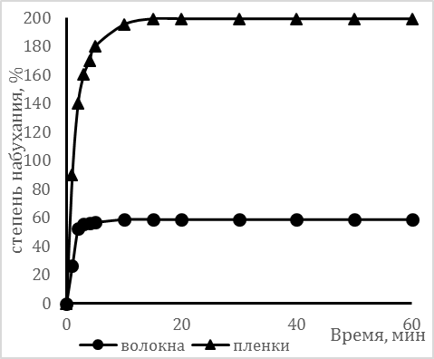

Рисунок 1. Зависимость степени набухания в среде рН=5 волокон и пленок хитозана, сшитого дженипином (Дж/NH₂ = 0,08 моль/моль), от времени
Были получены не растворимые в кислоте волокна из хитозана, изучено их набухание и проведено сравнение с пленками аналогичного состава.
Работа выполнена при финансовой поддержке РФФИ проект № 18-29-17059.
Литература
1. Е. Н. Древяснина, И. П. Добровольская, А. В. Внучкин, П. В. Попрядухин. Получение и свойства волокон из хитозана // Технология легкой промышленности, 2011. №1. с. 48-51.
2. Akbar Ali, Shakeel Ahmed. A Review on Chitosan and its Nanocomposites in Drug Delivery // International Journal of Biological Macromolecules. 2018, №109. p. 273-286.
3. Riccardo A.A.Muzzarelli, Mohamad El Mehtedi, Carlo Bottegoni, Antonio Gigante. Physical properties imparted by genipin to chitosan for tissue regeneration with human stem cells: A review // International Journal of Biological Macromolecules. 2016, №93В. p. 1366-1381.

